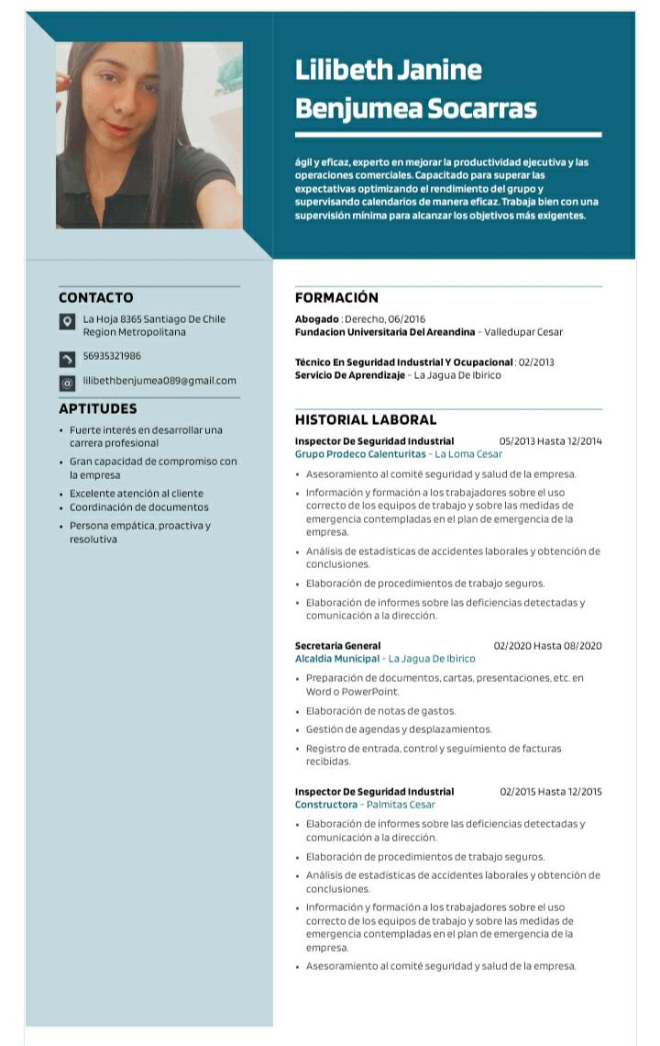

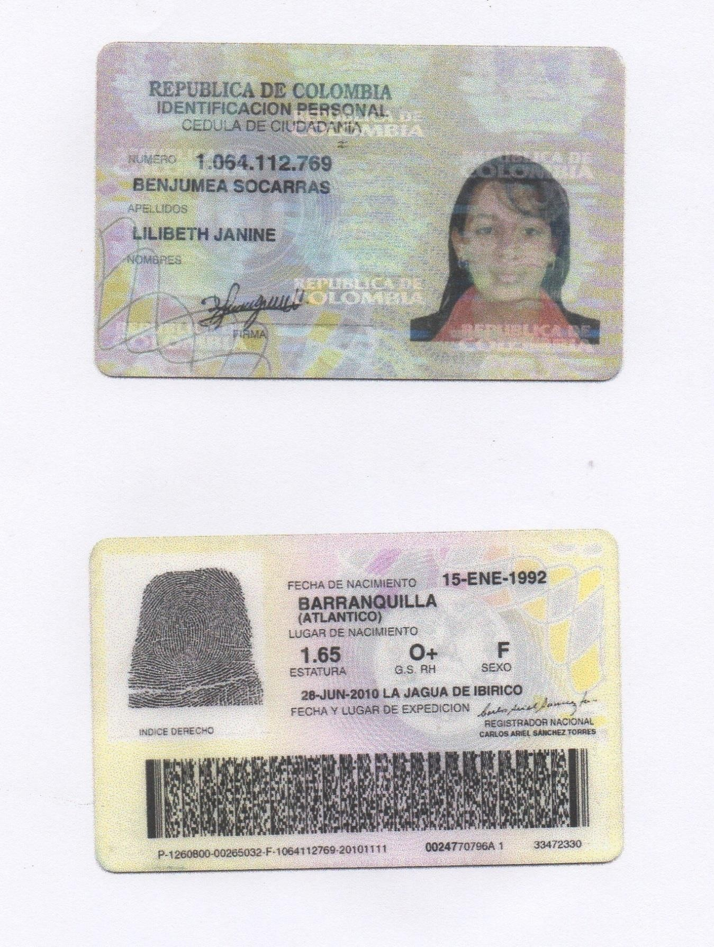

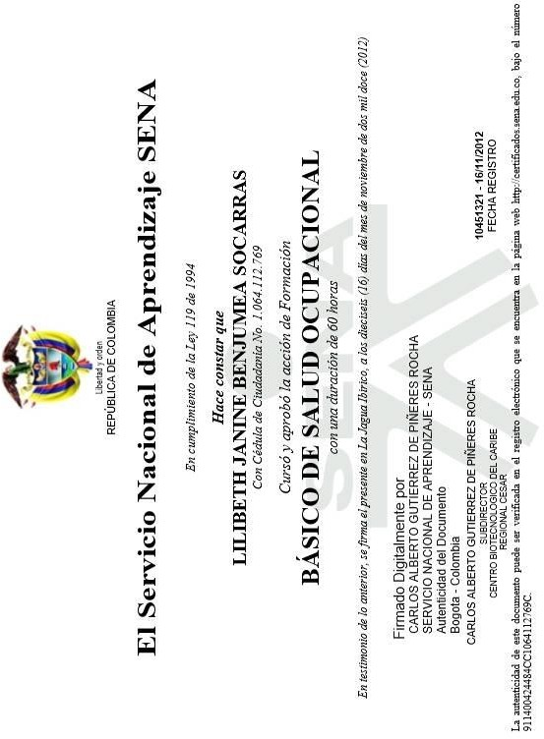

*Lilibeth Benjumea Socarrass*

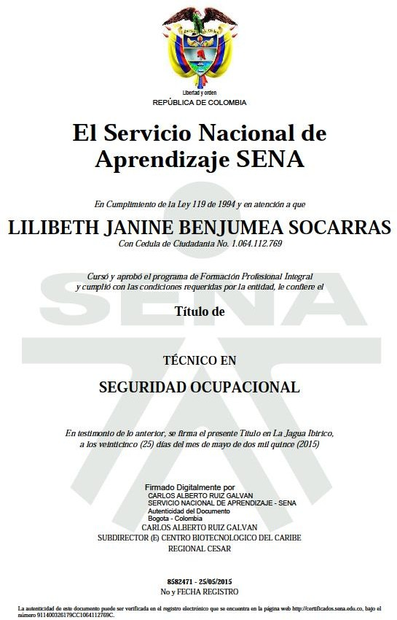

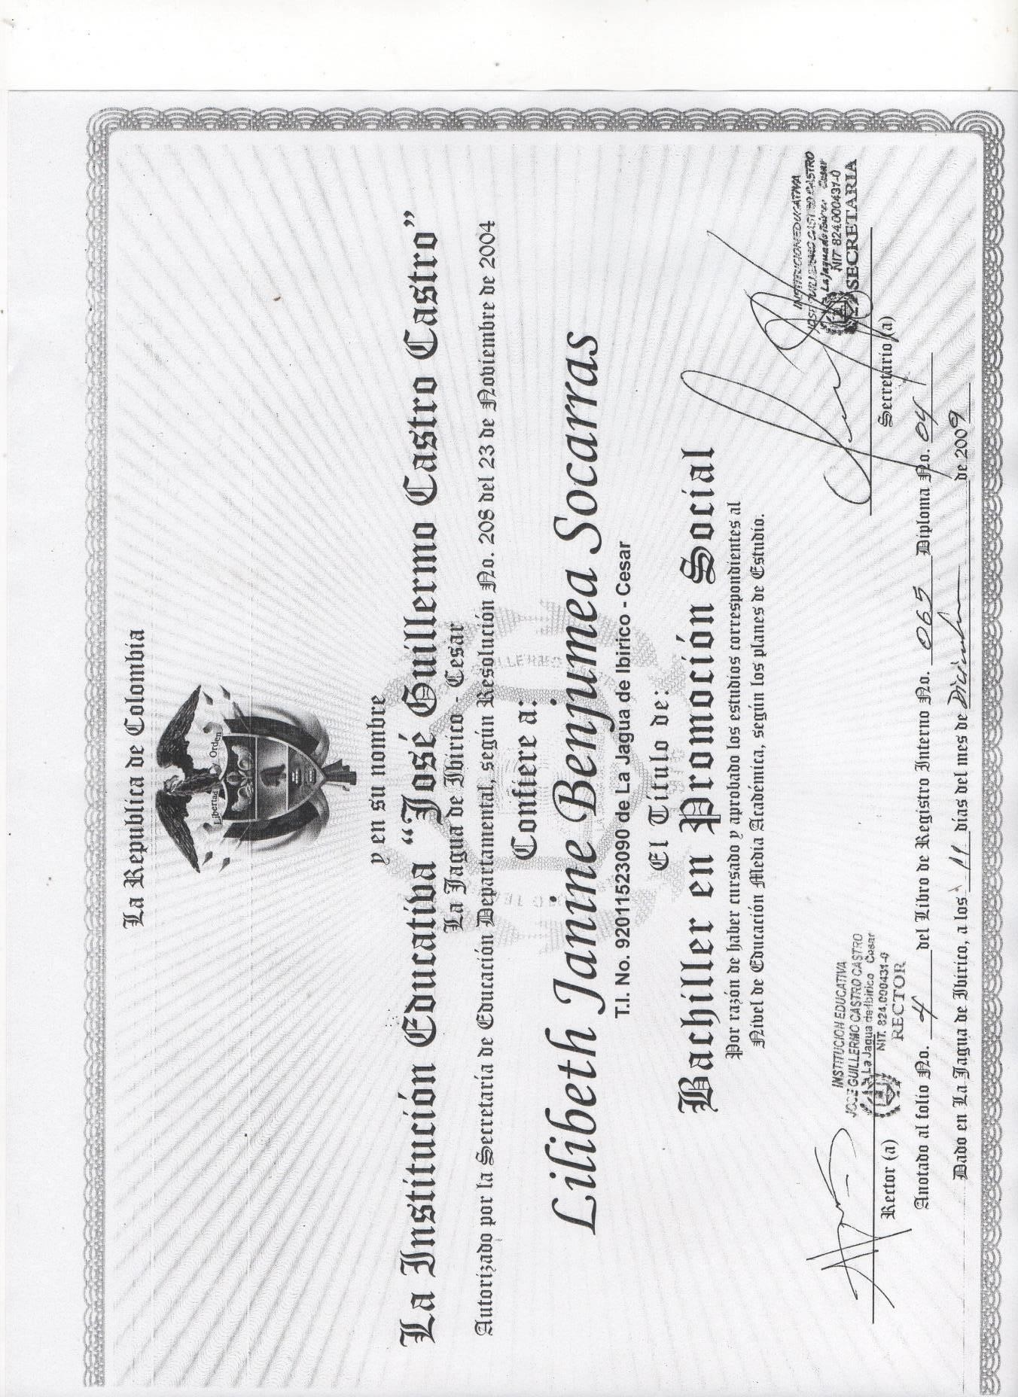

**EL SUSCRITO JEFE DE ADMISIONES Y REGISTRO DE LA FUNDACIÓN UNIVERSITARIA DEL ÁREA ANDINA**

**Nit No. 860517302-1**

**C E R T I F I C A:**

Que **LILIBETH JANINE BENJUMEA SOCARRAS** titular de la Cedula de Ciudadanía No. 1064112769 expedida en VALLEDUPAR, se encuentra matriculada en ésta Institución de Educación Superior en el tercer periodo académico de 2020, cursando OCTAVO semestre del Programa DERECHO.

16 créditos equivalentes a 48 horas semanales Inicio de Clases 10 de Agosto de 2020 Finalización de Clases 29 de Noviembre de 2020

Código SNIES: 91001

Duración del Programa: DIEZ semestres

Valor matrícula 20203:

**Concepto Valor**

TRES MILLONES CUATROCIENTOS DIEZ MIL

MATRICULA ORDINARIA

DERECHOS COMPLEMENTARIOS - SERVICIO MÉDICO ASISTENCIAL

(3410000)

CIENTO NUEVE MIL (109000)



Jornada diurna

Dada en Valledupar, a los 13 días del mes de Julio de 2020

***JULIAN DE JESUS LABIOSA DAZA***

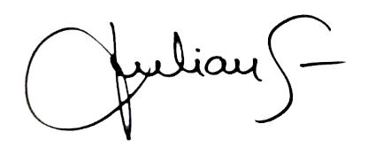

**DOCUMENTO GENERADO POR: KELLY JOHANNA CONTRERAS MANJARRES 03-1594682573235**

De acuerdo con las medidas de fortalecimiento en la contención del Virus COVID-19 en la comunidad Areandina, este certificado se emite de manera digital. Si requieren verificar su autenticidad, por favor enviar solicitud al correo [registroycontrolvalledupar@areandina.edu.co](mailto:registroycontrolvalledupar@areandina.edu.co).

